**RA数据仓库建设情况汇报**

自2013年5月RA系统上线已有半年多时间，在信息部、项目组、采购中心商品管理部BI组等部门共同努力下，RA系统已初具规模，基本能够实现2012-2013年的商品、地点、供应商的进销存明细和汇总自定义报查询需求。通过这半年多的实现和摸索，我们BI组发现RA系统目前存在以下不足：

1. 推广应用不够，限制RA作用发挥。RA数据仓库最大特点就是能快速灵活自定义多种报表的集中平台。这是以前系统所无法比拟的。由于RA数据仓库系统构建复杂，存在上万条维度和事实内容组合，我司接触时间短，全面熟悉的技术人员较少。初学者没有相关培训引导，是不能快速正确掌握维度和事实组合获得报表的。至项目组2013年6月份组织培训后，就再没有组织过相关部门培训。使用人员无法快速获得正确数据，对RA学习推广大打折扣。加强RA基本报表使用培训，是目前当务之急。教会大家如何正确使用RA——哪些维度和事实组合获得自己想要的报表。如下：维度与事实对应实现矩阵表，能快速指导大家上手。我们BI组计划2014年春节后联合信息部组织多场次应用培训。

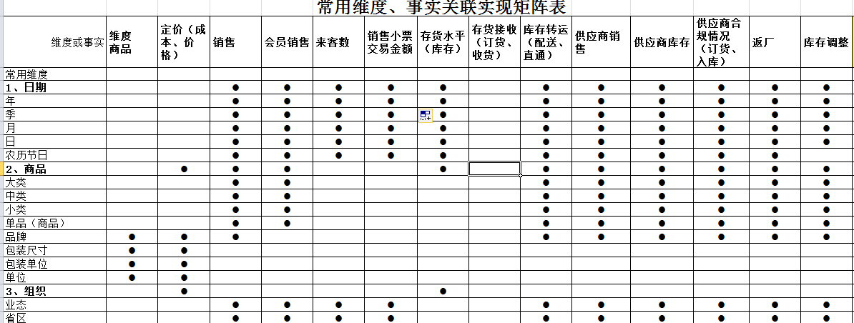

1. RA数据建设跟不上业务需求，限制RA作用发挥。RA在线初期由项目组定义好报表后，解决了当时的销售和库存查询需求。但是业务需要远远不局限在此，还有一些重要维度和事实是业务部门关注的。如果能够解决这些维度事实，我们的RA将能够取代现有大多数手工报表。如下：

|  |  |  |  |
| --- | --- | --- | --- |
| **序号** | **维度或事实** | **用途** | **缺失情况** |
| 1 | 可比门店标识维度 | 查可比门店销售、库存周转、来客等 | 无维度 |
| 2 | 供应商收入事实 | 其他收入进度跟踪 | 有事实，无数据 |
| 3 | 供应商补差 | 补差进度跟踪 | 无数据 |
| 4 | 供应商销售构成 | 促销和政策销售 | 无事实 |
| 5 | 供应商、类别切换前期末库存 | 计算周转天数 | 有事实，无数据 |
| 6 | 周转天数 | 自定义计算 | 无事实 |
| 7 | 同时获得类别或供应商销售、库存组合报表非常慢 | 计算周转天数 | 需要优化 |
| 8 | 商品有销售门店数、有库存门店数、门店商品可订数 | 统计相关数据 | 缺失 |
| 9 | 预算 |  | 有维度，但数据未更新 |
| 10 | 类别来客数事实 |  | 缺失 |
| 11 | 库存调整原因维度 |  | 有原因维度过多且大部分无用，但是需要精简我们目前使用的 |

1. RA数据准确性问题。作为新上的系统，切换前数据需要完整准确导入，并做适当的检查校对，再发布，这样会保持他的权威公正性。RA系统自身还存在以下这些问题：

|  |  |  |  |
| --- | --- | --- | --- |
| **序号** | **问题** | **维度事实组合** | **结果对比截图** |
| 1 | 2013年5月切换前各类别月净销售汇总与目前自制日报和财务报表相差超过1000万 | 商品-类别-日期-净销售-利润 |  |
| 2 | 每月供应商销售、库存汇总与类别汇总不一致 | 供应商-供应商销售-供应商库存；商品-类别-净销售—库存 |  |
| 3 | 等同组合维度加事实组合获得报表结果不一致。 | 供应商编码+供应商名称+供应商净销售/供应商库存与供应商+供应商净销售/供应商库存组成结果不一致。商品编码+商品名称+净销售/期末库存与商品+净销售/期末库存组合结果不一致。 |  |
| 4 | 自定义报表结果不准确 | 大类-地点-日期-负库存商品sku—有库存商品sku数 |  |
| 5 | 商品属性：商品条码、是否新品、自采标志、包装尺寸、Nbo、Nbb、订货状态、物流模式 | 商品属性统计 | 有维度，但数据不准，需要校准 |
| 6 | 配送在途，订单在途数量与RMS里的差异 |  | 需要核准差异和取数口径 |

以上问题，我们BI组都已整理反馈到信息部相关负责人，他们正在对其确认并对存在问题进行改进。

1. RA系统建设是一个过程，需要各部门的配合支持，单靠信息部一家是无法完成的。一方面，业务部门需要尽快确立常用考核指标需求。另一方面，信息部也需要加强建模技术和数据抽取准确性保证。双方定期组织专人进行沟通协商，共同完善建设好RA系统。